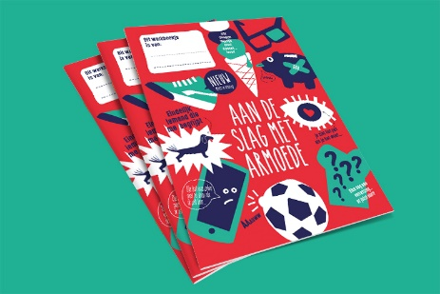
Geachte ouders/verzorgers,
In Nederland groeien bijna 400.000 kinderen op in armoede. Dat zijn 2 á 3 kinderen per klas! Daarom vinden we het belangrijk om dit onderwerp bespreekbaar te maken. Dit doen we met het lesprogramma Aan de slag met armoede voor groep 7 en/of 8, dat in samenwerking met kinderen en leerkrachten ontwikkeld is.
Kinderen krijgen in de klas een werkboekje waarin ze aan de hand van weetjes, verhalen en opdrachten meer over armoede leren. Zo bevat het werkboekje interviews met leeftijdsgenoten en komen voetballer Memphis Depay en zanger Akwasi aan het woord. Ook maken ze een quiz, test en woordzoeker en krijgen ze praktische tips over hoe je omgaat met minder geld. Bij het werkboekje hoort de website www.aandeslagmetarmoede.nl met extra opdrachten, filmfragmenten en informatie. Deze website bevat ook een ouderdeel. Hier kunt u onder andere verwijzingen vinden naar instanties die kunnen helpen als er thuis weinig geld is voor bijvoorbeeld contributie, het vieren van een verjaardagsfeestje of het betalen van schoolgeld.
We willen u graag vooraf informeren over deze les. Want voor kinderen die zelf opgroeien in armoede, is het misschien een lastig onderwerp om te bespreken in de klas. Toch willen we dit met elkaar doen, om meer begrip te krijgen voor elkaar en omdat het belangrijk is voor hun toekomst. Het kan helpen stress te verminderen en het opent de deur naar de hulp van anderen en van organisaties.
Als het werkboekje op school af is, krijgen de kinderen het mee naar huis. Zodat jullie het thuis ook kunnen bekijken en bespreken.
Heeft u vragen over de les of over het onderwerp? Dan kunt u terecht bij de leerkracht van uw kind.
Met vriendelijke groet,
<Ondertekening door schooldirecteur en/of leerkracht>

